Fiches voile

Table des matières

1 Briefing Sécurité 3

2 APPAREILLAGE 4

3 WINCHER avec self tailing 5

4 ACCOSTAGE 6

5 Amarrage sur bouée 7

6 HISSER la GV 8

7 AFFALER la GV 9

8 Spinnaker 10

9 Virement de bord 11

10 Empannage 12

11 LARGAGE de RIS 13

12 Réglages voiles 14

13 Homme à la mer 16

14 Monter en tête de mat 17

15 Jeter & relever l'ancre 18

16 Location 19

17 Moteur 20

18 Organisation survie 21

19 Météo 23

20 Préparation au gros temps 28

21 Médecine à bord 30

# Briefing Sécurité

## Eau

* Vannes : identifier toutes les vannes du bateau.
* Pompes de cale à vérifier
* Pompe manuelle avec sa bringuebale à vérifier
* Pinoches

## Feu

* Extincteurs : les identifier. Contrôler les dates de péremption de chacun et le mode de fonctionnement.
* Couverture anti-feu
* Coupe circuit : montrer les différents coupe-circuits, moteurs (gazole) et batteries
* Réservoirs gaz et gazole - Contrôler en plus le gaz et le gazole.

## Sécurité en navigation

### L’équipage

* Livre de bord – liste équipiers – numéros de gilets
* Emplacement harnais - gilets sauvetage : distribuer harnais et gilets (CDB et CDQ inclus). Le faire essayer au-dessus d'une veste de quart et le ranger dans un endroit où chacun pourra le retrouver.
* Si un équipier ne sait pas nager, il porte le gilet de sauvetage, par tous les temps.
* En navigation de nuit ou par brouillard, port permanent du gilet et du harnais.
* Vérifier les modes de déclenchement des gilets (manuel ou automatique, vérification annuelle cartouche + étanchéité)
* Vérifier s’il y a des problèmes de santé.

### Moteur

* Procédure démarrage moteur. S'assurer que tous les équipiers sont capables de démarrer / arrêter le moteur, repérer les étouffoirs
* Emplacement et fonctionnement batterie moteur

### Se signaler

* Coffre à fusées : dates de péremption et fonctionnement. Mode de fonctionnement.
* Miroir
* VHF : procédure (Obligation de veille sur le 16, Mayday, Pan Pan, Sécurité, bouton distress)
* GPS et position, utilisation de la touche MOB

### Autres dispositifs de sécurité

* Emplacement du coupe hauban ou de la scie
* Emplacement du tourmentin, de l’étai largable, du ridoir
* Emplacement des mouillages principal et secondaire + fonctionnement (télécommande ou manuel) – vérifier l’amarrage du mouillage principal au bateau
* Barre de secours : emplacement et fonctionnement
* Vérifier l’installation et l’amarrage de la bouée fer à cheval et de la lampe à retournement
* Vérifier le fonctionnement des feux de nav
* Bib : le situer sur le bateau et s'assurer que la date de péremption sur le livret de contrôle n'est pas dépassée. Rappel procédure (attacher avant de lancer)
* Etat général du bateau : Jeu / Rouille / Oxydation / Fissures

# APPAREILLAGE

## Préparation

### Eau – électricité - instruments

* Faire le plein d’eau
* Vérifier débranchement électrique
* Fermer les vannes et les hublots
* Vérifier le montage du speedo et le démarrage des instruments
* Eventuellement, vérifier le calage du sondeur

### Gréement

* Ranger tout ce qui n’est pas attaché
* Vérifier que la drisse de génois est étarquée
* Vérifier le pataras
* Vérifier les drisses, écoutes, bosses de ris de GV et de Génois
* Prendre un ris (croc de ris) si besoin
* Ranger le taud de GV

### Moteur

* S’assurer du point mort
* Vérifier qu’aucun bout n’est à l’eau
* Démarrer et vérifier le circuit de refroidissement
* Tester le moteur en avant et en arrière

## En équipage

* Passer les haussières en double
* Identifier le sens et la force du vent et du courant
* Penser que l'avant du bateau n'est pas contrôlable, c'est le vent qui décide
* Positionner une garde vers l'avant ou l'arrière selon et faire en sorte qu'elle suffise à le tenir.
* Embrayer l'hélice et positionner la barre dans le bon sens afin d'ôter les autres haussières
* Pivoter la barre à l'opposé puis changer la marche du moteur et avaler l'aussière sans précipitation
* Nommer un responsable journal de bord + Vérif cotisations / Certificats médicaux

## En solitaire

* Passer les haussières en double
* Identifier le sens et la force du vent et du courant
* Penser que l'avant du bateau n'est pas contrôlable, c'est le vent qui décide
* Positionner une grande haussière au plus large du bateau vers l'avant ou l'arrière selon et faire en sorte qu'elle suffise à le tenir.
* Embrayer l'hélice et positionner la barre dans le bon sens afin d'ôter les autres haussières
* Pivoter la barre à l'opposé puis changer la marche du moteur et avaler l'aussière sans précipitation

## Sur bouée

* Démarrer le moteur après avoir vérifié qu'aucun bout n'est dans l'eau, pour servir en cas de difficulté.
* Hisser la GV
* Larguer l'aussière avant (prévoir la gaffe à poste)

# WINCHER avec self tailing

## Avec un taquet

### Border

* Positionner un maximum de tours non superposés sur le corps
* Terminer dans la gorge puis le self …
* Prendre la manivelle (seulement quand les 2 points ci-dessus sont faits)
* Bien enfoncer la manivelle. S'il y a une sécurité s'assurer qu'elle est enclenchée.
* Se positionner correctement de façon à privilégier le travail des jambes afin d'éviter les maux de dos.
* Contrôler la voile qui est bordée afin d'identifier les repères de la bonne tension : drisse GV tendue selon la force du vent.
* Ranger la manivelle dans son réceptacle
* Refermer le taquet
* Sortir la drisse du self… en gardant une tension horizontale perpendiculaire à l'axe entre le pouce et l'index en changeant de main
* Relâcher doucement la tension afin que le serrage au niveau du taquet se fasse doucement mais fermement

## Sans taquet

### Border

* Positionner un maximum de tours non superposés sur le corps
* Terminer dans la gorge puis le self …
* Prendre la manivelle (seulement quand les 2 points ci-dessus sont faits)
* Bien enfoncer la manivelle. S'il y a une sécurité s'assurer qu'elle est enclenchée.
* Se positionner correctement de façon à privilégier le travail des jambes afin d'éviter les maux de dos.
* Contrôler la voile qui est bordée afin d'identifier les repères de la bonne tension : génois au près = effleure le hauban.
* Ranger la manivelle dans son réceptacle

### Choquer

* Sortir la drisse du self… en gardant une tension horizontale perpendiculaire à l'axe entre le pouce et l'index en changeant de main
* Relâcher doucement la tension afin que la tension sur la voile diminue voire disparaisse (pour affaler).

# ACCOSTAGE

## En équipage

* Préparer les aussières aux 4 pointes (avant-arrière, bâbord-tribord) du bateau.
* 4 équipiers prennent les extrémités non attachées et se positionnent au niveau des bas haubans : selon le délai, ils attachent les aussières avec un nœud très simple ou restent à poste
* Le barreur identifie le vent et le courant et vise 5 m avant l'endroit où il veut s'amarrer avec un angle de 45 °
* un équipier indique à haute voix la distance estimée du bateau au ponton
* Selon la vitesse d'arrivée, entre 1 et 2 m tourner la barre pour arriver à fleur de ponton, et battre arrière afin d'immobiliser le bateau
* Les équipiers descendent sur le ponton (sans sauter) et font un tour mort autour des taquets (à repérer en arrivant)
* Une fois l'ensemble immobilisé finaliser l'amarrage.

## En solitaire

* Préparer une haussière sur le taquet de maître bau (bâbord ou tribord) du bateau.
* Le barreur identifie le vent et le courant et vise 5 m avant l'endroit où il veut s'amarrer avec un angle de 45°
* Selon la vitesse d'arrivée, entre 1 et 2 m tourner la barre pour arriver à fleur de ponton, et battre arrière afin d'immobiliser le bateau
* Le solitaire descend sur le ponton (sans sauter) et fait un tour mort autour d'un taquet (à repérer en arrivant)
* **Variante** : prendre le taquet de ponton au lasso
* Une fois l'ensemble immobilisé finaliser l'amarrage.

**Cas d’un accostage fortement décollant (vent ou courant)**

* Idem + préparer une aussière longue arrière tribord / babord, pour prendre au lasso un taquet du ponton
* Passer ensuite en marche avant, barre vers le ponton pour plaquer le bateau contre le ponton
* Finaliser l’amarrage

## Après accostage, à quai (Soprano)

* Border l’écoute de GV.
* Ecarter les drisses et en particulier la drisse de GV.
* Installer un frein de bôme de GV.
* Relâcher les tensions du pataras et de la drisse de génois.
* Couper les batteries.
* S’assurer que les aussières sont passées avec un tour mort sur les taquets de quai.
* Rentrer le speedo.
* Ouvrir le frigo.
* Mettre le taud sur la GV.
* Collecter 2€ / jour / personne
* Faire les pleins de gaz et de gazole
* Faire la liste des incidents
* Fermer

# Amarrage sur bouée

## En équipage

* Préparer une haussière à l'avant
* 1 ou 2 équipiers prennent l'extrémité non attachée et se positionnent à l'avant : restent à poste
* Le barreur identifie le vent et le courant et vise bout au vent et au courant l'endroit où il veut s'amarrer
* un équipier indique à haute voix la distance estimée du bateau au ponton et avec le bras la direction où se trouve la bouée
* Selon la vitesse d'arrivée, entre 1 et 2 m battre arrière afin d'immobiliser le bateau
* Les équipiers passent l'haussière dans l'anneau et font un tour mort
* Une fois l'ensemble immobilisé finaliser l'amarrage.

## En solitaire

* Préparer une haussière au centre (bâbord ou tribord) du bateau.
* Le barreur identifie le vent et le courant et vise au près, puis bout au vent et au courant l'endroit où il veut s'amarrer
* Selon la vitesse d'arrivée, entre 1 et 2 m tourner la barre pour arriver à fleur de bouée, et battre arrière afin d'immobiliser le bateau
* Faire un tour mort autour de l'anneau de la bouée
* Une fois l'ensemble immobilisé arrêter le moteur.

Variante

* Prendre la bouée en marche arrière, avec une aussière passée au taquet arrière, ou éventuellement avec une écoute de spi passée dans le taquet de maître bau ou dans le taquet avant et ramenée à la barre pour prise de la bouée au lasso.

# HISSER la GV

Le bateau vogue au moteur et doit être positionné bout au vent avec suffisamment d'eau à courir pour la manœuvre

## En équipage

* Vérifier que les manœuvres soient claires : sorties du sac à bouts, lovées proprement et prêtes à filer, en particulier les bosses de ris
* L'écoute de GV et le Hale-bas sont complètement choqués
* Un tour de drisse sur le winch, un équipier au pied de mât et un autre tient la drisse
* Coordination entre les deux : au mât éloigner la drisse, bras tendus le plus loin possible du mât
* L'équipier de piano reprend la drisse et la rapproche vers le mât.
* Compléter les tours sur le winch et utiliser la manivelle.
* Assurer le réglage de la tension du guindant en fonction du vent à contrôler par l'équipier au pied de mât.
* Relâcher la balancine (qui ne sert qu'à retenir la bôme lorsque la GV est affalée) et les lazy
* Régler la voile en fonction de l'allure choisie

## En solitaire

* Mettre le pilote automatique
* L'écoute de GV et le Hale-bas sont complètement choqués
* Les écoutes, drisses et bosses de ris sont claires
* Positionner un maximum de tours de la drisse sur le winch et utiliser la manivelle.
* Assurer le réglage en fonction du vent.
* Relâcher la balancine (qui ne sert qu'à retenir la bôme lorsque la GV est affalée) et les lazy
* Régler la voile en fonction de l'allure choisie

# AFFALER la GV

Le bateau vogue au moteur et doit être positionné bout au vent avec suffisamment d'eau à courir pour la manœuvre

## En équipage

* L'écoute de GV et le Hale-bas sont complètement choqués
* Reprendre (border) les lazy et la balancine (qui ne sert qu'à retenir la bôme lorsque la GV est affalée)
* Positionner un maximum de tours de la drisse sur le winch et utiliser la manivelle pour libérer le taquet et l'ouvrir.
* Relâcher les tours de la drisse, en en conservant un seul et laisser descendre.
* Border l'écoute de GV.
* Ne pas reprendre les bosses de ris (les laisser dans le lazy bag).

## En solitaire

* Mettre le pilote automatique.
* L'écoute de GV et le Hale-bas sont complètement choqués.
* Reprendre (border) les lazy et la balancine (qui ne sert qu'à retenir la bôme lorsque la GV est affalée)
* Positionner un maximum de tours de la drisse sur le winch et utiliser la manivelle pour libérer le taquet et l'ouvrir.
* Relâcher les tours de la drisse, en conservant un seul et laisser descendre.
* Border l'écoute de GV.
* Ne pas reprendre les bosses de ris (les laisser dans le lazy bag).

# Spinnaker

## Réglages du spinnaker

* Barber au vent : sans utilité
* Ecoute : bordée pour permettre de gonfler l’oreille du spi / à la limite du fasceillement
* Tangon :
  + Axe perpendiculaire à la girouette (approximativement dans l’axe de la bôme)
  + Hauteur identique au point d’écoute (à régler par hale bas / balancine de tangon)
* Barber sous le vent : règle l’ouverture / fermeture du spi
  + Bordé : chute fermée et puissance maximum
  + choqué : chute ouverte et spi moins puissant qui dégueule

## Envoyer le spinnaker

* Bras et écoute « à l’extérieur de tout »
* Tangon en place, croc vers le haut, point d’amure du spi au raz du croc de tangon
* Envoi sous le vent, derrière le génois
* Allure du bateau : au grand largue
  + trop vent arrière, turbulences risquant de faire enrouler le spi autour de l’étai
  + trop travers, risque de gonfler le spi trop tôt, de la faire partir à l’eau et de monter dessus
* Tangon : légèrement décollé de l’étai pour mettre un peu de vent dans le spi
* Hisser le spi aussi vite que possible et annoncer « en tête »

## Affaler le spinnaker

* Dérouler le génois
* Bras choqué en grand (tangon contre l’étai et point d’amure du spi libre derrière le génois)
* Ecoute choquée en grand
* Reprendre le spi au niveau du barber, à la sortie du cockpit et l’étouffer aussi vite que possible
  + En équipage, la descente du spi est contrôlée par un équipier
  + En solitaire, la drisse de spi est enroulée autour d’un winch et le reste est envoyé à l’eau à la traîne (freinage + limitation des risques de nœuds). Défaire progressivement des tours de la drisse sur le winch jusqu’à arriver à une descente ni trop lente, ni trop rapide.

# Virement de bord

Le bateau vogue au près

## En équipage

* A la demande du barreur "paré à virer?" :
* Le chariot de l'écoute de GV est positionné au centre du bateau par un équipier qui répond : "paré"
* Un équipier libère les tours de l'écoute de génois sous tension (sans aucune perte de tension) et répond "paré"
* Un équipier saisit l'écoute libre du génois et fait un ou 2 tours sur le winch, contrôle la position du point de tir et répond "paré"
* Le barreur indique alors "nous virons" et tourne la barre
* L'équipier ne libère la tension du génois que lorsque le barreur ordonne « envoyer »
* A ce moment l'équipier opposé avale aussi vite que possible l'écoute.
* Le barreur veille à adapter sa vitesse de virement à l'ensemble de l'aptitude de ses équipiers
* Finaliser les réglages

## En solitaire

* Mettre le pilote automatique selon le souhait du solitaire
* Le chariot de l'écoute de GV est positionné au centre du bateau
* Le solitaire libère les tours de l'écoute de génois sous tension (sans aucune perte de tension) et fait un ou 2 tours sur le winch opposé
* Le solitaire appuie simultanément sur + (ou - selon) 10 et 1 sur le pilote automatique ce qui déclenche le virement. Cela sans lâcher les écoutes.
* Le solitaire ne libère la tension du génois que lorsque le génois a suffisamment aidé le bateau à virer et avale l'écoute du côté opposé
* Finaliser les réglages

# Empannage

**Méthode classique**

## En équipage

* A la demande du barreur "paré à empanner?"
* Si besoin, le hale bas est choqué (pour réduire la puissance de la GV)
* Le chariot de l'écoute de GV est positionné au centre du bateau (NB au portant et au largue, le chariot est positionné sous le vent pour exercer la force de traction mieux dans la direction du cap du bateau) et la bôme placée au centre en avalant l'écoute par un équipier qui répond : "paré"
* Un équipier libère les tours de l'écoute de génois sous tension (sans perte de tension) et répond "paré"
* Un équipier saisit l'écoute libre du génois et fait un ou 2 tours sur le winch et répond "paré"
* Le barreur indique alors "nous empannons" et tourne la barre
* L'équipier ne libère la tension du génois que lorsque le génois fasceille
* A ce moment l'équipier opposé avale l'écoute de génois et celui en charge de la GV choque l'écoute.
* Le barreur veille à adapter sa vitesse d'empannage à l'ensemble de l'aptitude de ses équipiers
* Finaliser les réglages

## En solitaire

* Mettre le pilote automatique
* Le chariot de l'écoute de GV est positionné au centre du bateau et la bôme placée au centre en avalant l'écoute
* Le solitaire appuie plusieurs fois sur + (ou - selon) 10 sur le pilote automatique ce qui déclenche l'empannage.
* Quand le bateau passe le lit du vent, choquer en grand l'écoute de GV.
* Passer ensuite le génois.
* Finaliser les réglages

**Variante : empannage via un virement de bord**

# LARGAGE de RIS

Le bateau vogue au près et on vérifie que les manœuvres sont claires

## En équipage

* Choquer complètement l'écoute de GV puis le hale-bas
* Un équipier enroule sur le winch la bosse de ris à lâcher et borde pour libérer le taquet et choque le ris.
* Pour libérer le ris 2 il faut relâcher la bosse de ris 3 et pour le 1 relâcher les bosses 2 & 3.
* Enrouler un maximum de tour de la drisse sur le winch approprié
* Utiliser la manivelle (1/4 de tour environ) pour libérer la tension du taquet que l'équipier ouvre sans effort.
* L'équipier ôte les tours du winch et affale un peu la GV pour libérer l'anneau du ou des ris.
* Un équipier au pied de mât décroche le ou les anneaux du ou des ris
* L'équipier à la drisse borde puis complète les tours sur le winch. Avec la manivelle il tend la drisse, puis libère le winch.
* Border le hale-bas puis l'écoute de GV
* Finaliser les réglages : reprendre les bosses de ris

## En solitaire

* Mettre le pilote automatique selon le souhait du solitaire
* Choquer complètement l'écoute de GV puis le hale-bas
* Un équipier enroule sur le winch la bosse de ris à lâcher et borde pour libérer le taquet et choque le ris.
* Pour libérer le ris 2 il faut relâcher la bosse de ris 3 et pour le 1 relâcher les bosses 2 & 3.
* Enrouler un maximum de tour de la drisse sur le winch approprié
* Utiliser la manivelle (1/4 de tour environ) pour libérer la tension du taquet que l'équipier ouvre sans effort.
* Le solitaire ôte les tours du winch et affale un peu la GV pour libérer l'anneau du ou des ris.
* Le solitaire va au pied de mât avec la drisse et décroche le ou les anneaux du ou des ris
* Le solitaire revient dans le cockpit en tirant sur la drisse puis complète les tours sur le winch. Avec la manivelle il hisse la drisse, puis libère le winch.
* Border le hale-bas puis l'écoute de GV
* Finaliser les réglages : reprendre les bosses de ris

# Réglages voiles

## 3 types de réglages

* Angle de la voile
  + GV : Réglage de l’angle de la chute (bôme) par rapport au bateau
  + Près : bôme sur la ligne de foi du bateau
  + Travers : extrémité de la bôme à l’angle du tableau arrière
  + Grand largue : milieu de la bôme au-dessus du liston
  + Génois : penons intrados à limite du fasceillement (les penons intrados / extrados sont tous les 2 stables dans une plage de 10° environ, donc réglage moins précis)
* Position du creux de la voile
  + Vent fort : creux avancé vers le guindant (drisse et bordures étarquées)
  + Vent faible : voile creuse
* Réglage de la chute
  + Vent faible : chute fermée (bôme vers le bas, point de tire avancé)
  + Vent fort voile vrillée (le vent réel est plus fort en tête de mât qu’au raz de l’eau ; le vent apparent est plus pointu au raz de l’eau qu’en tête de mât)

## Réglage GV

### Réglage de la GV au près

Le chariot règle l’angle de la bôme ; l’écoute règle la tension de la bordure

**Petit temps**

* Relâcher drisse et bordure pour creuser la voile
* Bôme amenée dans l’axe du bateau en mettant le chariot au vent, pour creuser la voile
* Reprise de pataras pour vriller la voile

**Vent + fort**

* Border drisse et bordure
* Reprendre du pataras
* Aplatir la voile (tendre la bordure) en bordant l’écoute et en choquant un peu de chariot

**Vent fort**

* Border l’écoute et relâcher un peu de chariot, voile en limite de fasceillement
* Reprendre du pataras pour vriller la voile dans le haut (écoulement du vent plus fort en haut de mât)

### Réglage de la GV au travers

* Voile très plate dans la brise, plus creuse dans le petit temps
* Réglage par le hale-bas
* Quand le barreur abat, relâcher un peu de chariot pour ouvrir la GV (réglage de l’angle de la bôme)

### Réglage de la GV au vent arrière et grand largue

* Chariot et écoute choqués (attention aux barres de flèches)
* Le hale-bas est le moyen de contrôler le creux de la voile, plate dans la brise, creuse dans le petit temps
* Mettre en place une retenue de bôme, mais avec un dispositif « fusible » pour éviter de casser la bôme au cas où elle toucherait la surface de l’eau

## Réglage Génois

Si les penons de l’extrado décrochent 🡺 trop bordé

Si les penons de l’intrado décrochent 🡺 pas assez bordé

**Petit temps**

* Relâcher la drisse
* Chariot avancé
* Ecoute choquée

**Vent + fort**

* Border la drisse
* Reculer le chariot pour border et vriller la voile
* Reprendre de l’écoute

**Vent fort**

* Border la drisse
* Reculer encore le chariot pour border et vriller la voile
* Reprendre de l’écoute
* Reprendre du pataras
* Réglage du génois au travers et au vent arrière
* Enrouler le génois de quelques tours
* Le tangonner

## A la barre, dans la houle

* A la montée, la vitesse du bateau diminue, le vent réel est inchangé et le vent apparent adonne ; le barreur loffe.
* A la descente, le bateau accélère, le vent réel est inchangé et le vent apparent refuse ; le barreur abat.

# Homme à la mer

## A la voile

* Le premier qui voit un Homme tombé à la mer crie "Homme à la mer" et ne le quitte plus des yeux en indiquant la position avec son bras tendu
* Le barreur passe à la cape
  + Tenter une récupération immédiate
  + Lancer la bouée "Foscar"
  + Appuyer sur le bouton MOB du système GPS et sur le bouton « Distress » de la VHF (appui long)
  + Envoyer un Mayday sur le 16 en donnant la position
  + Préparer le matériel de récupération (aussière + gaffe + drisse de spi)
* Le barreur abat pour une allure de largue, à l’extérieur des Lay Lines de près, en veillant à ne pas empanner.
* Avant virement de bord, enrouler le génois, puis virer de bord pour prendre une allure de près et avoir le MOB sous le vent du bateau
* A l'approche du MOB loffer et choquer la GV.
* Evaluer le bon moment pour choquer la GV de façon à arriver sur le MOB qui est sous le vent à vitesse nulle
* A l’aide de la gaffe / aussière, amener le MOB sur l'arrière du bateau et bien l'arrimer pour le hisser
* En cas de succès de la manœuvre, émettre un « Fin MayDay sur le 16 ».

**Variante** : après le virement en fin de bord de largue, choquer la GV en grand et faire l’approche sous génois seul.

## Au moteur (Quick Stop)

* Le barreur passe à la cape
  + Tenter une récupération immédiate
  + Lancer la bouée "Foscar"
  + Appuyer sur le bouton MOB du système GPS et sur le bouton « Distress » de la VHF (appui long)
  + Envoyer un Mayday sur le 16 en donnant la position
  + Préparer le matériel de récupération (aussière + gaffe + drisse de spi)
  + Démarrer le moteur
  + Rouler le génois
  + Border la GV au maximum
* Le barreur abat pour une allure de grand largue, à l’extérieur des Lay Lines de près (pas de risque d’empannage, la GV étant bordée).
* Après virement de bord, choquer la GV en grand et prendre une allure de près pour avoir le MOB sous le vent du bateau
* A l'approche du MOB, ralentir de façon à arriver sur le MOB qui est sous le vent à vitesse nulle
* A l’aide de la gaffe / aussière, amener le MOB sur l'arrière du bateau et bien l'arrimer pour le hisser
* En cas de succès de la manœuvre, émettre un « Fin MayDay sur le 16 ».

# Monter en tête de mat

Le bateau est immobilisé au port ou à l'ancre les voiles affalées

## En équipage

* Le CDB sélectionne un équipier léger et capable d'effectuer une réparation ou un contrôle à 15m de hauteur
* Il convient d'utiliser deux drisses : l'une pour monter l'autre en sécurité, et de prévoir les outils nécessaires
* La chaise de calfat est attachée à une drisse via un mousqueton ou un nœud de chaise
* La 2ème drisse est entourée sous les épaules du vaillant équipier et un nœud de chaise en assure le maintien.
* Bien s'assurer que les 2 drisses sont bien libres jusqu'à l'endroit où opérer.
* La drisse de la chaise entourée sur le winch est avalée grâce à la manivelle.
* La 2nde, avec 2 à 3 tours sur un autre winch, est avalée de façon à conserver une très légère tension et arrêter la chute en cas de rupture de l'autre
* Une fois à poste compléter les tours sur les deux winchs et bien bloquer les drisses dans le self tailing
* A la fin des opérations, libérer délicatement la 1ère drisse puis laisser la seconde descendre en restant très vigilant
* Attendre que l'équipier ait les deux pieds sur le pont avant de relâcher la vigilance.

# Jeter & relever l'ancre

Le bateau vogue au moteur avec les voiles affalées

**Jeter l’ancre**

## En équipage

* Un équipier sort l'ancre de son puits et la positionne sur le davier
* Le CDB sélectionne l'endroit précis de dépose de l'ancre en fonction de la vitesse et direction du vent et des bateaux en place.
* Le barreur arrête le bateau en battant arrière et demande de "jeter l'ancre" quand il est arrêté.
* Il cule lentement afin que la chaine se déroule au fond de l'eau.
* Une fois la longueur désirée (pour force 7 à 8 prévoir 5 fois la profondeur maxi prévue en fonction de la marée) bloquer le mouillage au taquet ou sur un assurage
* Donner un coup de moteur arrière puissant de façon à étendre le mouillage au fond et faire mordre un peu l'ancre.
* Le CDB contrôle la position à l'aide d'alignements et s'assure que le bateau est bien immobilisé

## Intérêt de l'orin

* Si le fond présente des rochers, indiqués sur les cartes, l'ancre peut se bloquer et il convient de positionner un orin
* Avant la mise à l'eau accrocher un bout d'une longueur suffisante (profondeur maxi en fonction de la marée) sur l'ancre avec un nœud de chaise
* A l'autre extrémité accrocher un pare battage

# Location

## Au départ, vérifier

* Voiles
* Electroniques
* Fissures, rouille, oxydation, jeu (en particulier, chandeliers et boulons de quille)
* Sondeur (calage)
* Speedo
* Moteur, courroies etc…
* Equipement de sécurité
* Pas de l’hélice (en marche arrière, face au vent)
* Photos

## Au retour, vérifier

* Etat général
* Photos

# Moteur

## Commande Moteur Soprano

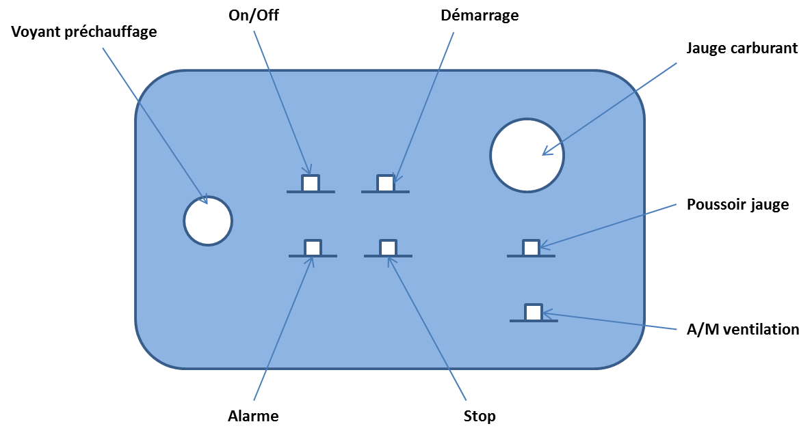

### Démarrage

* Démarrage ventilation
* Appui sur « On » : pré chauffage jusqu’à ce que ce que le voyant préchauffage s’éteigne
* Appui sur démarrage pour départ moteur

### Arrêt

* Stop
* Off
* Arrêt ventilation

# Organisation survie

## Les règles

* N’abandonner qu’en dernier recours
* Si c’est la seule issue, c’est le CdB qui décide l’abandon et l’organise

## L’organisation de l’abandon

* Se prémunir contre le froid (vêtement chaud...)
* Se prémunir contre la soif (bidon remplis au ¾)
* Réunir les papiers importants et les valeurs
* Comptabiliser l’équipage
* Embarquer les éléments du SMDSM (SART, RLS, VHF portable)
* Capeler les combinaisons de survie, à défaut les brassières, VFI ou bouées
* Eviter de sauter à l’eau
* Evacuer en priorité les blessés, les enfants et les femmes

## Organisation du radeau

* Couper l’amarre qui retient au navire
* Amarrer le matériel
* Rester à proximité, si l’on peut progresser faire cap à terre ou vers une voie maritime fréquentée
* Rationner les vivres
* Mettre en oeuvre les éléments du SMDSM (SART,
* RLS, VHF portable)
* Mettre les toiles de tente à poste pour récupérer l’eau de pluie et se protéger du soleil
* Organiser une veille
* Tenir les fusées et fumigènes prêts

## Survie en mer

### 1er Problème: BOIRE

* Une dizaine de jours sans boire conduit invariablement à la mort tandis que celle-ci n’intervient qu’au bout de 30 jours sans manger
* Au moment de l’abandon, embarquer des bidons remplis au ¾ et tout ce que vous pourrez embarquer
* Dès le début de la phase de la dérive dans le radeau, mettre les toiles de tente à poste pour récupérer l’eau de pluie et se protéger du soleil
* Les canots de survie ont entre 0,5 et 1,5 litres d’eau en sachet par personne selon le type de canot
* Consommer un maximum de 0,5 litres d’eau par jour en 3 prises
* Si possible, pas d’eau dans les premières 24 heures, pour augmenter l’autonomie et profiter des « réserves » accumulées à bord
* Prévenir le mal de mer, source importante de déshydratation, en utilisant les médicaments dans le
* radeau et en créant un courant d’air suffisant
* Il est donc impératif de mettre en pêche dès le début du naufrage et ce pour 3 raisons:
* Assurer un apport en eau douce
* Assurer un apport en termes de nutrition
* Ne pas autoriser l’oisiveté et autres dérives des naufragés (facteur psychologique)

### 2ème Problème: MANGER

* Les canots de survie ont, au maximum, 500 grammes de ration de survie par personne selon le type de canot
* Suivre les instructions données sur l’emballage étanche et, comme pour l’eau, répartir la prise en 3 fois.
* Si possible, ne pas entamer les rations de survie dans les premières 24 heures, pour augmenter l’autonomie et profiter des « réserves » accumulées à bord
* En l’absence de boisson, ne pas se nourrir pour ne pas aggraver le problème principal: la déshydratation
* Mais encore une fois, la préparation de l’abandon (comme pour l’eau) peut vous permettre de palier à ce manque
* Privilégiez les aliments pouvant se conserver si vous êtes dans une zone où l’attente des secours peut être longue:
  + Les conserves : offrent la possibilité de conserver longuement les aliments
  + Les semis conserves : procédé de conditionnement de produit non stérilisé dans un liquide conservateur (Ex : Les sardines à l’huile)
  + Les produits frais : forts de leur concentration en vitamine C, ils repousseront d’autant les carences en celle-ci car le poisson n’en contient pas
  + Les paquets de gâteaux : ils permettent une alimentation facile à mettre en oeuvre dans la promiscuité du radeau. Attention toutefois a une demande supplémentaire en eau

# Météo

## Stabilité



Lorsque l ’angle de gîte fait passer le centre de gravité du navire (G) de l ’autre coté du centre de carène (CC) le bateau chavire.

En bassin de carène une déferlante de 30% de la longueur de coque suffit à faire chavirer les bateaux testés.

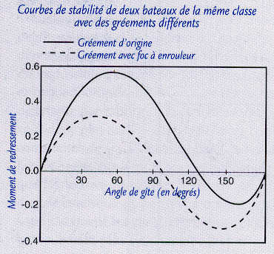

La hauteur du centre de gravité via le fardage influence significativement la stabilité du bateau.

## Vent et vagues : le fetch

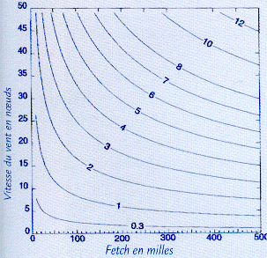

* 25 nd de vent sur 300 milles peut faire lever 4/5 m de vague
* 40 nd de vent sur 150 milles peut faire lever 5/6 m de vague

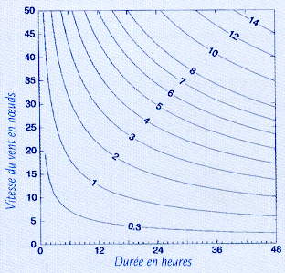

* En 24 h 25 nd de vent peut faire lever 4/5 m de vague
* En 24 h 40 nd de vent peut faire lever 6/8 m de vague

## Les fronts

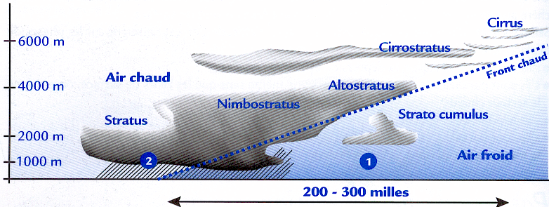  
**Chauds**

****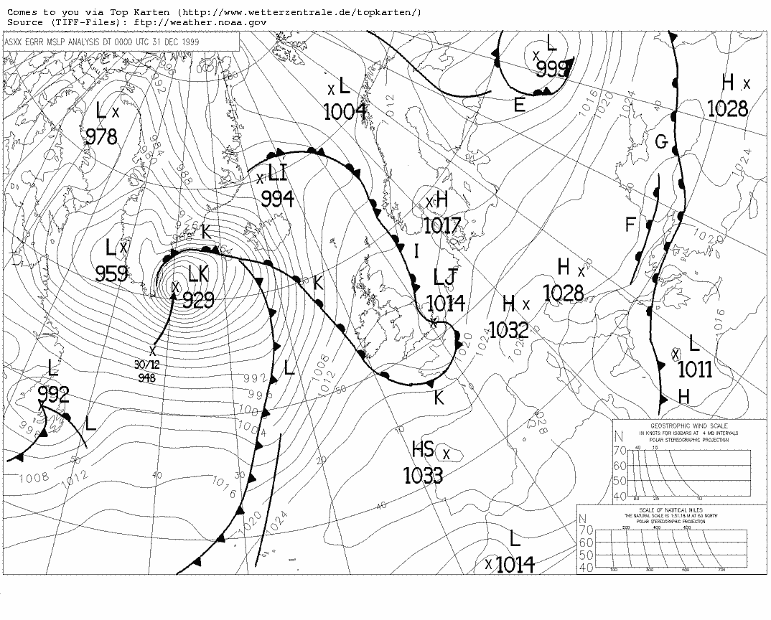

**Froids**



## Cumulus & cumulo nimbus

### Formation



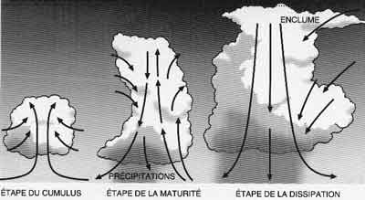

### Conséquences sur le vent

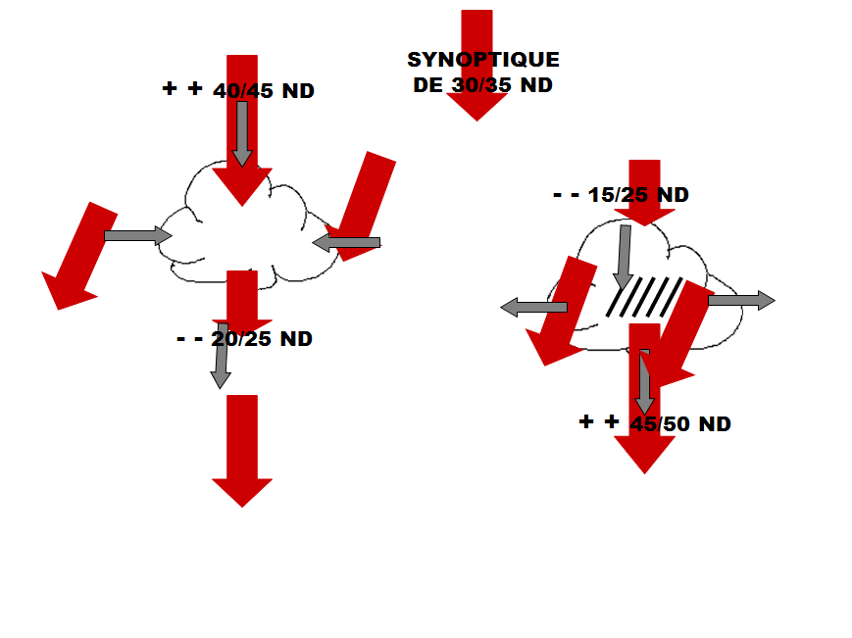

## Orages

### Orages de chaleur

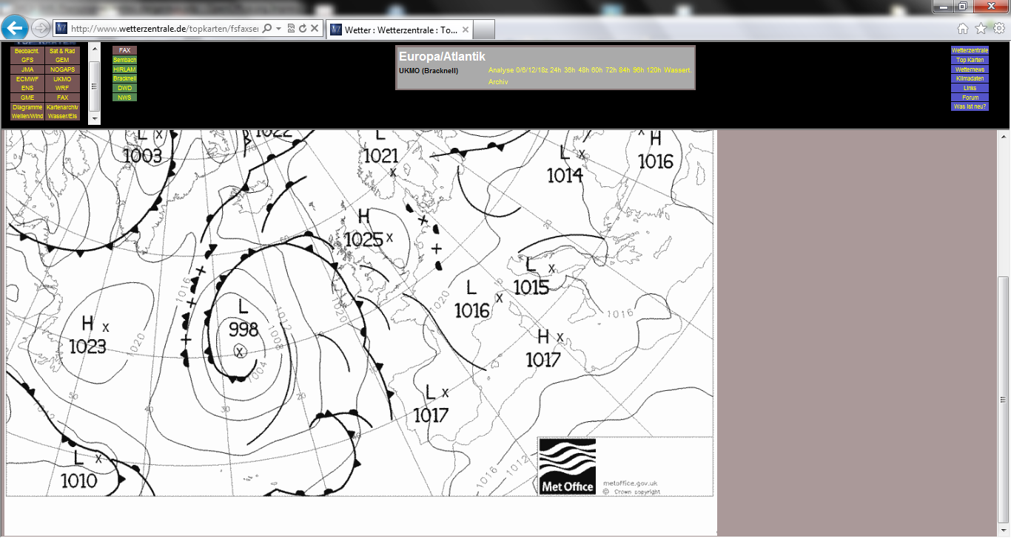

### Orages de front

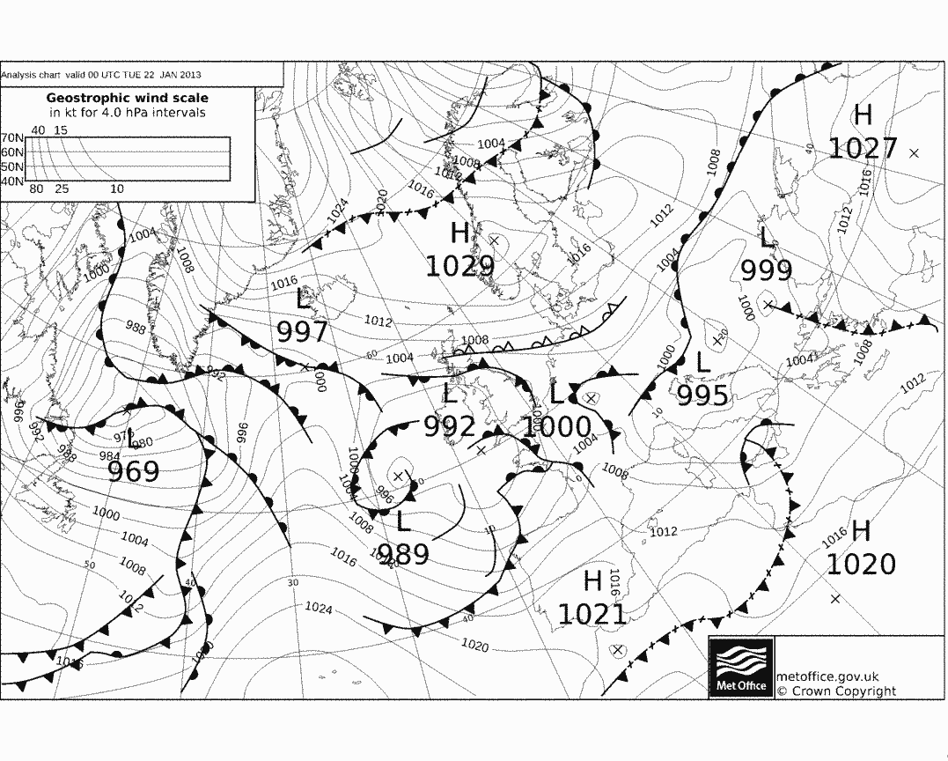

# Préparation au gros temps

## REDUCTION DE VOILURE & VOILES DE TEMPETE

* ANTICIPER LA SITUATION : ETAI LARGABLE
  + Permet d’envoyer, solent, foc de route, et tourmentin.
  + Ramène le centre de poussé de la voile vers le milieu du bateau
* INSTALLATION DE LA 3eme OU 4eme BOSSE DE RIS
* 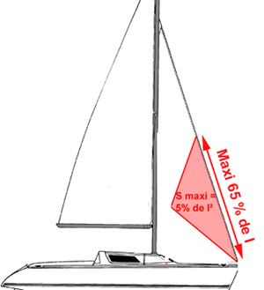AMENER LA GV OU LE GENOIS SUR LE PONT

## LE TOURMENTIN

**Caractéristiques**

* Voile très plate
* Rapport chute/bordure 1,5
* Echancrure dans le guindant
* Renforts au point d’écoute
* Couleur fluo

**A gréer :**

* Pantoire au point d’amure
* De préférence sur un étai largable

**Précaution :**

* Attention aux manilles lourdes
* Bien ranger les voiles d’avant

## PRECAUTION AU NIVEAU DU PONT :

* DEGREER GENOIS ET GV :
  + Les placer sur le pont au vent
  + A l’intérieur du bateau au plus bas
* VERIFIER LA FIXATION DU LASY BAG, DES CAPOTES, BI MINI ET CAGNARDS 🡺 MIEUX LES ENLEVER
* VERIFIER LES LIGNES DE VIE, ET EN AJOUTER SI NECESSAIRE
* PREPARER LE POSTE DE BARRE OU LE POSTE DE VEILLE
  + Protection contre les déferlantes
* PREPARATION DU MATERIEL DE MAUVAIS TEMPS (TRAINARDS, VOILES, …) ET DU MATERIEL DE SECURITE (RADEAU, POMPES, …)

## PREPARATION DE L’EQUIPAGE :

* REPOS ET ALIMENTATION DE L’ENSEMBLE DE L’EQUIPAGE
* PREPARATION DES REPAS ET ALIMENTATION FACILE A PRENDRE
* PREPARATION DES QUARTS
* BRIEFING SUR LES CONDUITES D’URGENCE A TENIR (BLESSE / VOIE D’EAU / EVACUATION / MOB / … )
* BRIEFING SUR LA CONDUITE DU NAVIRE A TENIR (REDUCTION VOILURE / MISE A LA CAPE / CONDUITE DANS LES VAGUES / … )
* PREPARATION DU MATERIEL INDIVIDUEL (CIRE / GILET / HARNAIS / FLASH LIGHT / …)
* PREPARATION DES RECHANGES (VETEMENTS) SECHES

## Options de navigation en anticipation

* CONTINUER LA ROUTE PREVUE
* ROUTE VERS L ’ABRI LE PLUS PROCHE
* ROUTE VERS LA ZONE LA MOINS VENTEE
* ROUTE OPPOSEE A LA COTE, AU DANGER SOUS LE VENT

## Options de navigation pendant

* CONTINUER A FAIRE ROUTE
* PRENDRE LA FUITE
* LA MISE A LA CAPE
* LES DISPOSITIFS DE TRAINE

### Mise à la cape

* VOILE DE CAPE / TOURMENTIN BORDE A CONTRE
* GV ARRISE AU MAXIMUM ET A REGLER
* BARRE AMARREE SOUS LE VENT POUR QUE LE BATEAU LOFFE
* LE BATEAU SE STABILISE A UN ANGLE DE 45° FACE AU VENT ET AUX DEFERLANTES

### Ancre flottante

**Ancre parachute**

* Filée par l ’avant et destinée a maintenir le bateau nez au vent et aux lames
* Permet à l ’équipage de laisser libre le poste de barre

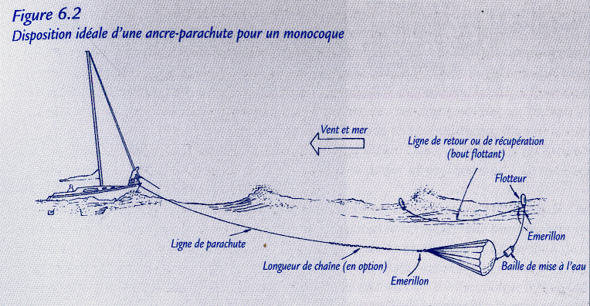

**Ancre flottante**

* Filée par l’arrière, conçue pour ralentir le bateau
* Nécessite que l’équipage continue à manœuvrer le bateau

# Médecine à bord

Toujours garder à l’esprit que, s’il y a problème médical, et surtout en cas d’accident, cet aspect n’est jamais seul à devoir être pris en compte :

* Porter secours sans mettre en péril le reste de l’équipage,
* L’allure du bateau doit être adaptée, dans la mesure du possible,
* La localisation précise du bateau doit être connue avant la vacation radio,
* La collecte du maximum des informations doit être faite avant cette vacation, personne ne peut vous assurer que la liaison sera bonne et/ou durable, elle doit donc être efficace,
* De la même manière que vous demandez de la précision dans les manœuvres à votre équipage, soyez le, lors de la transmission des informations à la CCMM.

On distinguera donc d’emblée deux cas de figures :

* N°1 – le pronostic vital est engagé
* N°2 – le pronostic vital n’est pas engagé

Vos besoins essentiels deviennent donc assez simples : il faut savoir apprécier rapidement si nous sommes dans le cas N°1 ou dans le cas N°2.

## 1. Détresse vitale

* Le patient est-il conscient ?
* Le patient respire-t-il ?
* Le patient a-t-il un pouls ?

S’il y a une détresse vitale, c’est-à-dire absence de respiration et/ou pas de pouls, les gestes d’urgence priment sur toute autre considération. Seule la réalisation des gestes dans les trois minutes peuvent permettre d’éviter des lésions cérébrales irréversibles ou le décès.

## 2. Les gestes d’urgence

* Massage cardiaque,
* Respiration artificielle.

**Après ou pendant : adapter l’allure du bateau**

## 4. Si le pronostic vital n’est pas ou n’est plus engagé : faire un bilan précis

* Etat de conscience,
* Saignement extériorisé,
* Déformation évidente,
* Trouble de la sensibilité ou de la motricité, niveau.

## 5. Le corps humain, les grandes zones à connaître

Lorsque l’on décrit une lésion en médecine, on prend toujours en référence le corps vu de face, les paumes de la main tournées vers l’avant.

Pour le thorax et l’abdomen, on peut garder à l’esprit une organisation simplifiée par quadrant :

* Quadrants supérieurs droit et gauche, inférieurs droit et gauche,
* Membre supérieur en trois parties : bras, avant-bras et main,
* Membre inférieur en trois parties : cuisse, jambe et pied.

Pour plus de précision, pour chaque segment, on parle de lésion proximale, médiane ou distale.

## 6. Décrire la douleur

Il est souvent important de décrire le type de la douleur dans le cas des pathologies médicales.

Une douleur peut donc être :

* En barre,
* Comme une pesanteur,
* Fluctuante,
* Constrictive,
* En coup de poignard,
* Transfixiante,
* Suivre un trajet ascendant ou descendant,
* Etre survenue au repos ou à l’effort,
* Augmentée ou diminuée par une prise alimentaire,
* Etre calmée par une position dite « antalgique ».

Il est donc important que vous tentiez de faire qualifier la douleur par la personne qui a le problème.

## 7. Etat de la pharmacie

* La connaître,
* L’avoir correctement référencée,
* La sortir avant la vacation.

## 8. Préparation de la vacation radio

Beaucoup d’informations peuvent être collectées avant d’envoyer votre message radio. Ces questions vous seront obligatoirement posées.

Mieux vous serez préparé, plus vous serez efficace

* Les circonstances,
* Age, antécédents,
* Les paramètres vitaux,
* Le bilan lésionnel ou médical.

## 9. Les gestes complémentaires

* Immobilisation d’un membre fracturé,
* Déplacement du patient.

## 10. L’intérêt de l’évolution technologique

* Transmission par Internet,
* Photographie numérisée des lésions.